2018 m. 52–2019 m. 3 sav. (2018 m. gruodžio 24–2019 m. sausio 20 d.)

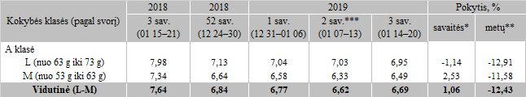

*lyginant 2019 m. 3 savaitę su 2 savaite

**lyginant 2019 m. 3 savaitę su 2018 m. 3 savaite

***patikslinti duomenys

Pastaba: vidutinės kainos skaičiuojamos svertiniu būdu

Šaltinis: ŽŪIKVC (LŽŪMPRIS)

Parengė: D. Špokaitė, tel. (8 37) 39 78 02

[2019-01-24](https://www.vic.lt/zumpris/2019/01/24/svieziu-supakuotu-kiausiniu-pardavimo-vidutines-didmenines-kainos-eur-100-vnt-be-pvm-2018-52-2019-m-3-sav/)

[Paukštienos sektoriaus vidaus rinka](https://www.vic.lt/zumpris/category/paukstienos-sektorius/paukstienos-sektoriaus-vidaus-rinka/)